一、需求与完成情况
需求 | 目标参数 | 当前参数
输出电流通道 | 4 | 4
输出电压通道 | / | 4
无线通信 | / | 蓝牙通信
电源 | Type-C+电池>300mAh | Type-C+电池500mAh
按键控制 | 设置+开关机 | 设置+开关机+重启
输出电流幅度 | 0~4mA | 0~5mA
输出电压幅度 | / | 0~5V
调节精度 | 0.5% | 15Bit(0.003%)
调节误差 | 0.02mA | 0.02mA
显示与调节功能 | / | 0.96寸OLED显示  按钮调节
尺寸 | 5*5*2cm | 4.8*4.8*2cm

模块设计方案

2.1供电模块
整体供电方案以电池为核心，辅以支持充电功能的电源管理板。电池通过接入的5V充放电管理板供电，该模块集成Type-C接口，具备自动电源切换能力——当检测到外部电源接入时，系统自动切换至外部供电，并同步为电池充电。
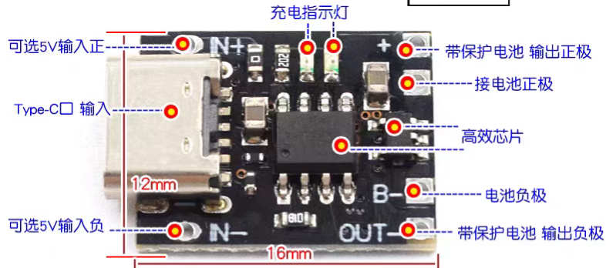
图 1 充放电管理板设计
管理板上设有两个状态指示灯，分别用于显示供电状态和充电状态，便于实时监测系统运行情况。
电池输出首先经由稳压模块为后级DC-DC电源芯片供电，其中采用的器件为AP63205（输出5V）与AP63203（输出3.3V）。
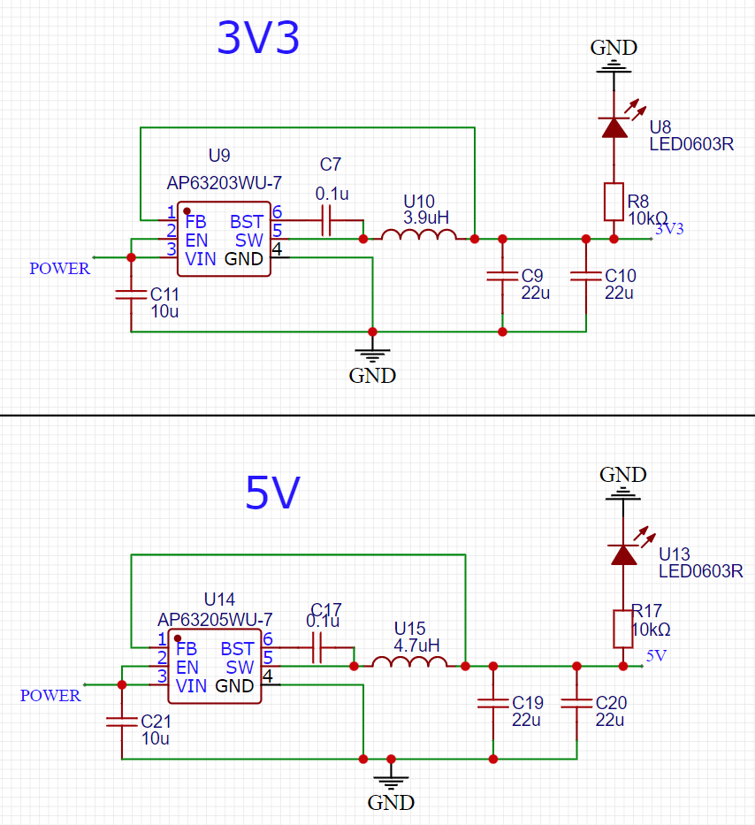
图 2 3.3V及5V DC-DC电路
为了满足高电压输出需求，5V电压进一步通过MT3608升压芯片升压至24V，为电流源模块供电。各个供电路径均配备LED指示灯，便于调试与故障诊断。
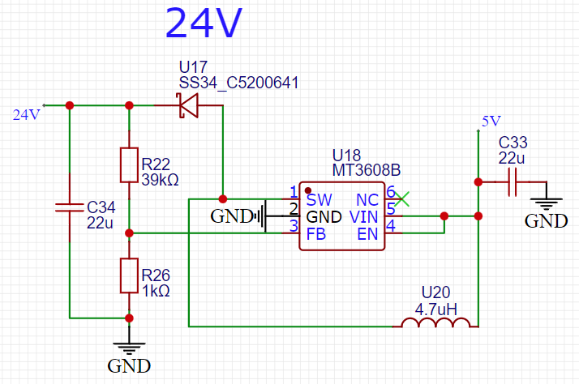
图 3 24V DC-DC电路

2.2输出模块
本模块核心器件为GP8630，是一款集成度较高的电流电压源芯片，可将I2C数字信号线性转换为0–5mA的模拟电流输出，或切换成0-5V。
该芯片内置15-bit DAC，具备如下优势：
输出电压线性误差仅为0.02%，保障高精度控制
功耗低于5mA，适合便携式低功耗系统
启动时间小于2ms，响应速度快
内建开路报警功能，提高系统安全性
芯片所采用的电路为经过实验室验证的成熟电路。为控制芯片热耗散，外部增加了散热保护电路，确保主要热量集中于PMOS管上，避免芯片过热，提升系统稳定性。
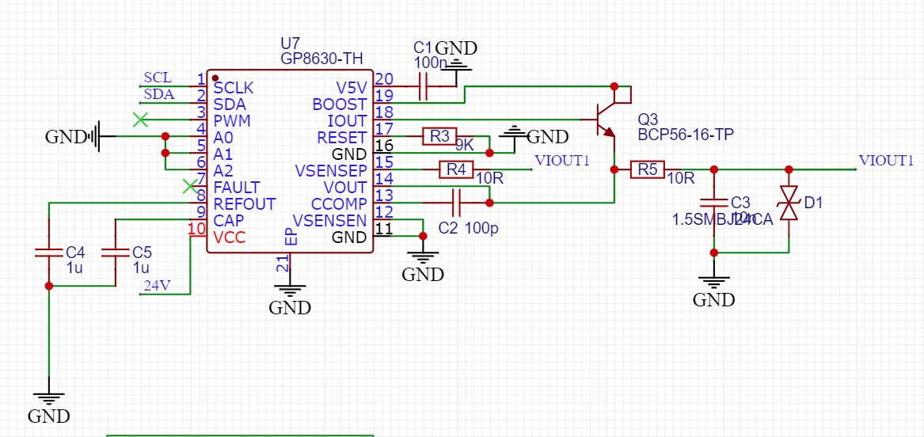
图 4 电流电压源电路

2.3主控及其他模块
主控单元采用STM32F103C8T6单片机，负责整体逻辑控制与通信协调。
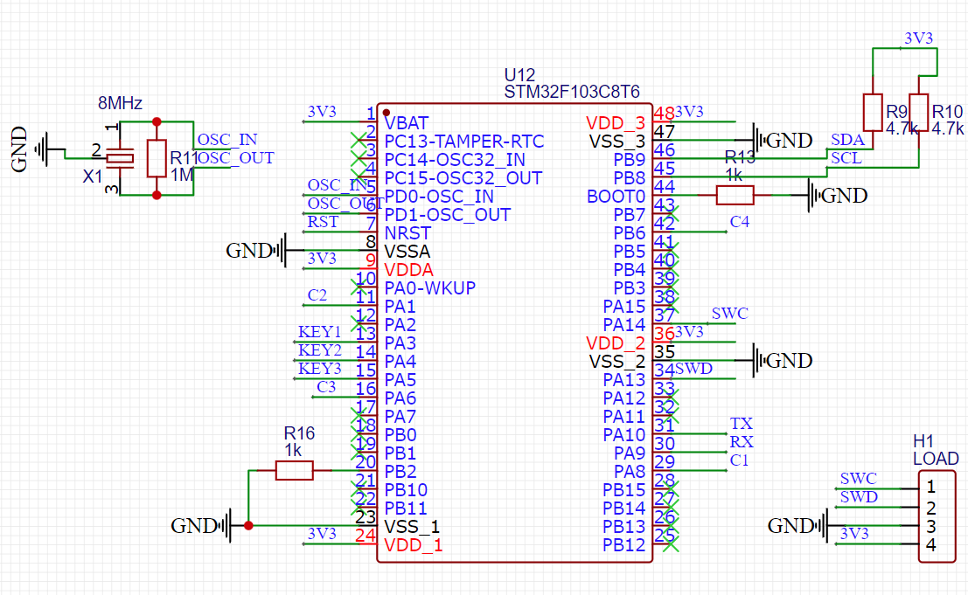
图 5主控电路
外设包括：
一块0.96英寸OLED屏幕，用于实时显示系统状态与参数
一个低功耗蓝牙模块（BLE），支持与上位机或移动终端通信，后续可拓展远程控制与数据记录功能。

硬件设计
设备正面整体布局如下图所示。
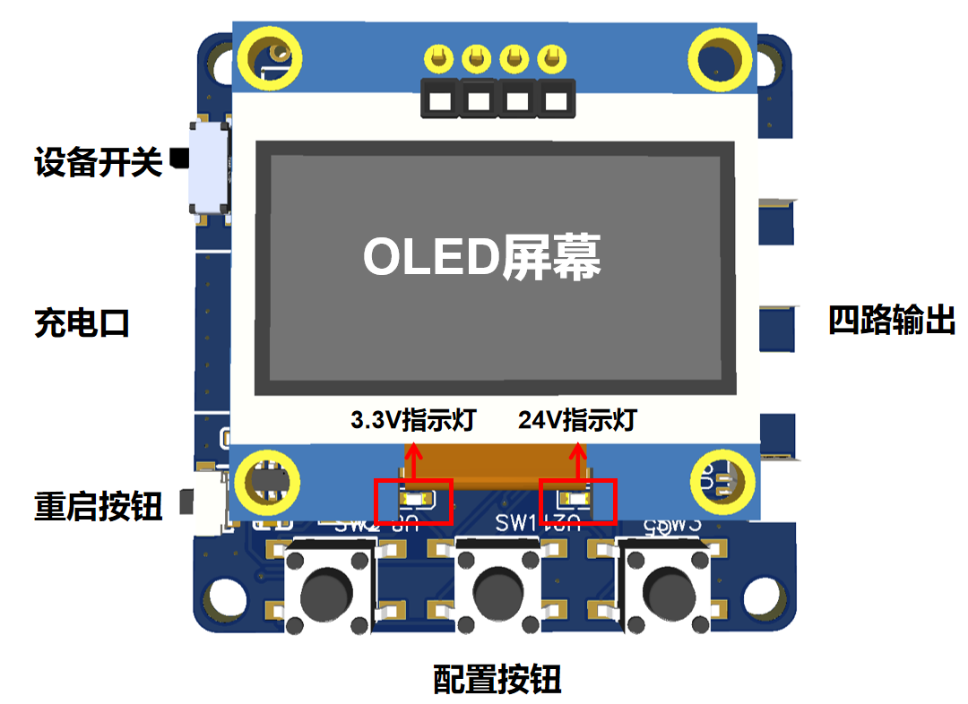
图 6设备正面布局
设备左侧面包含设备开关、充电口、重启按钮，其中设备开关用于控制设备整体的开启关闭；充电口为Type-C接口，由充放电管理板引出，用于直接为设备供电或进行充电；重启按钮用于控制主控芯片重新启动，防止设备卡死等特殊情况发生。
设备右侧为四路输出，采用SH1.0接口，其体积较小，强度较高，在尽可能压缩尺寸的前提下保证了安全正常输出，电路板上安装母座，由带引线的公头插入即可引出输出，未插入时输出端子隐藏在母座内避免短路。
设备正面主体为一OLED屏幕，用于显示设备相关信息，方便调试，屏幕下方有两绿色LED指示灯，分别接入3.3V与24V电路，展示两路电路运行状况，便于及时排查问题。LED下方为三个轻触开关，在操作逻辑上分别表示增加/上移、减小/下移与确认/返回，用于调整系统配置。
OLED下方为主控与输出端相关电路，如下图所示
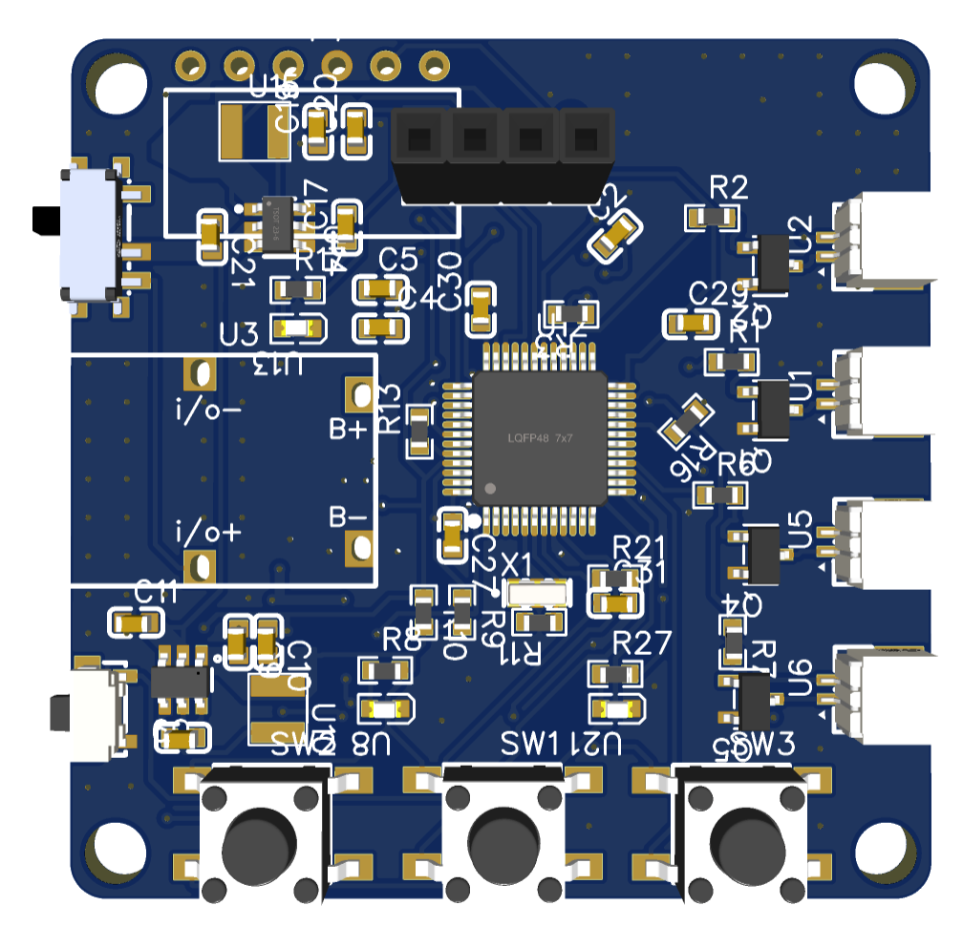
图 7设备正面元器件布局
其中，正中心为主控芯片，周围包含相关晶振、滤波、上拉电阻等元器件用于相关功能的实现与增加稳定性，左上角为5VDC-DC电路，与开关直接相连，由充放电管理板输出的5V从开关经过该电路进一步稳压后输出至其余DC-DC模块。左下角为3.3VDC-DC电路，主要为主控提供供电，并为通信线提供上拉，实现主控供电与其余模块供电的隔离，保证系统稳定性。在四路输出插座左侧拥有对应的开关电路，在电压输出模式下，主控可以控制对应的三极管实现低端控制，产生PWM波形。左侧空白区域为充放电管理板预留部分，包含四个用于安装、连接管理板的通孔，分别为电池接口与板内电路接口。
设备背面整体布局如下图所示
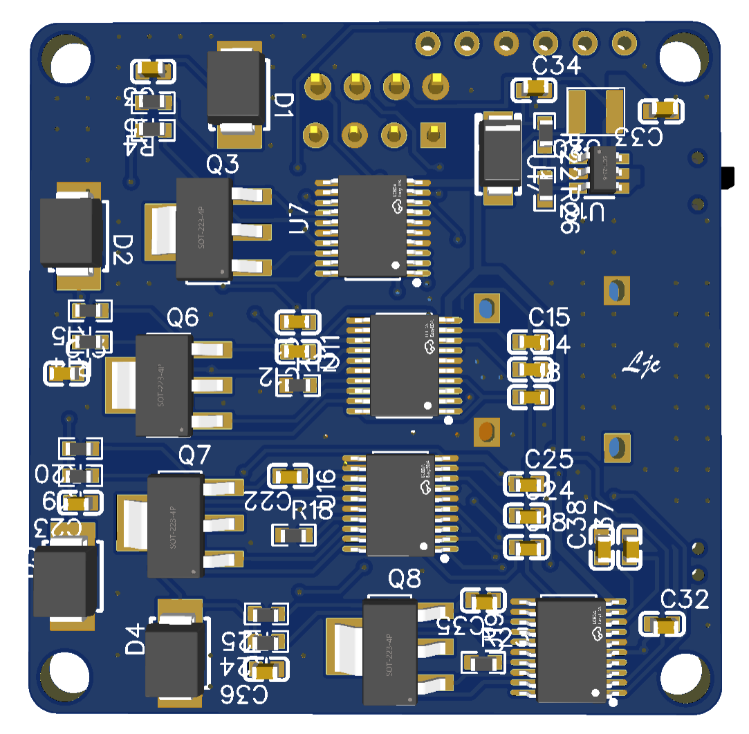
图 8设备背面布局
背面整体为电路输出相关电路，其中右上角为24VDC-DC模块，与正面的5V电路直接相连，并为相关芯片提供供电。中间整体为一列输出芯片，其余均为其配套电路，包括TVS、热量转移三极管、滤波电容及电阻等，实现芯片的单端口电流电压一体输出。
此外，右上角提供了6P排针，该排针用于直接连接蓝牙模块，为蓝牙模块提供供电及通信功能。
此外，电路板四角包含四个M3通孔，用于将电路板固定在设备外壳上。
设备外壳包含两部分，在内部预留螺孔实现固定，保证外壳的完整性，底部如下图所示。
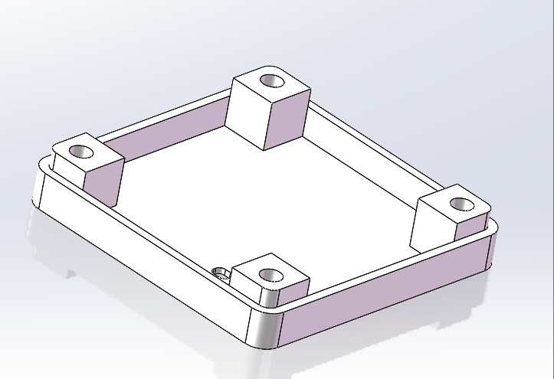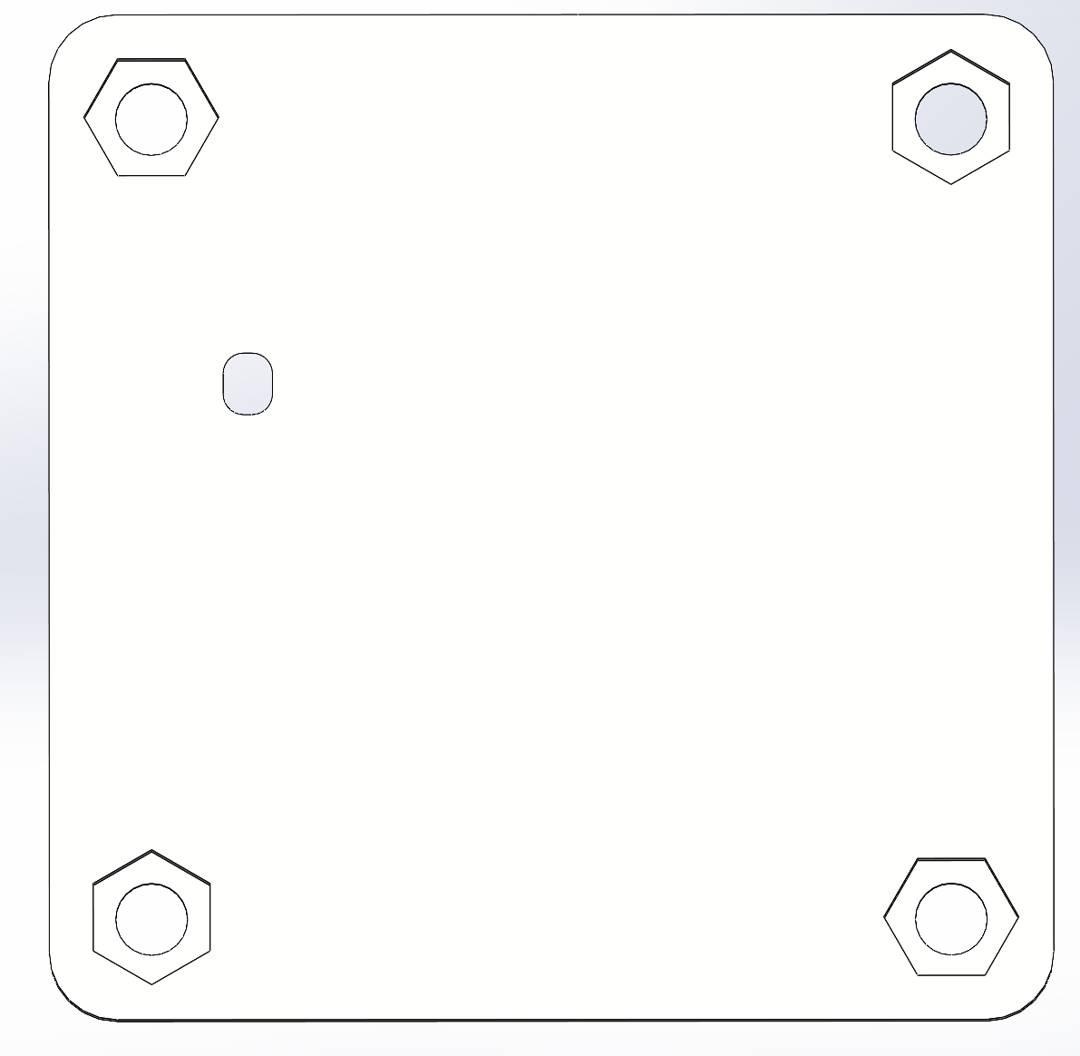
图 9底部外壳
底部具有内埋螺母设计，内部螺孔具备四个平台用于支撑电路板，并为下方电池、蓝牙模块提供空间。
顶部如下图所示。
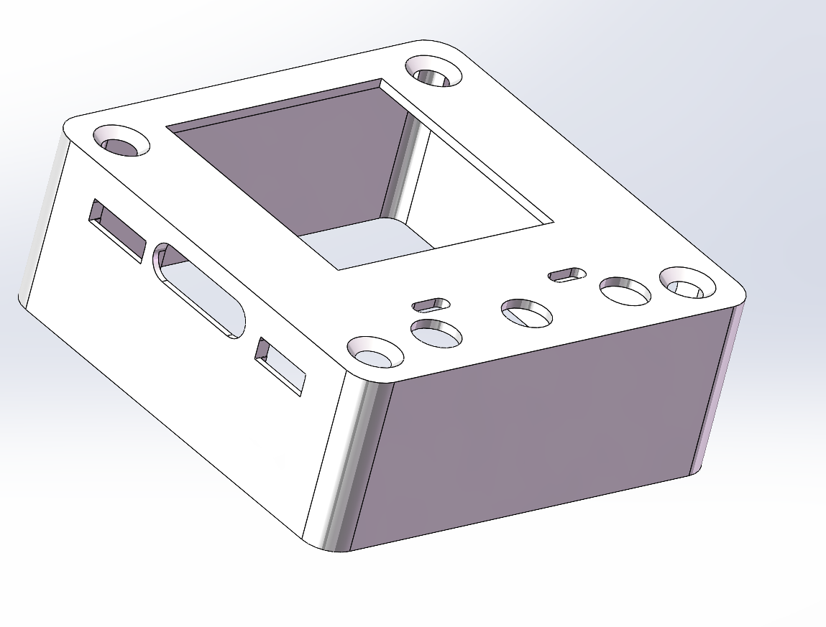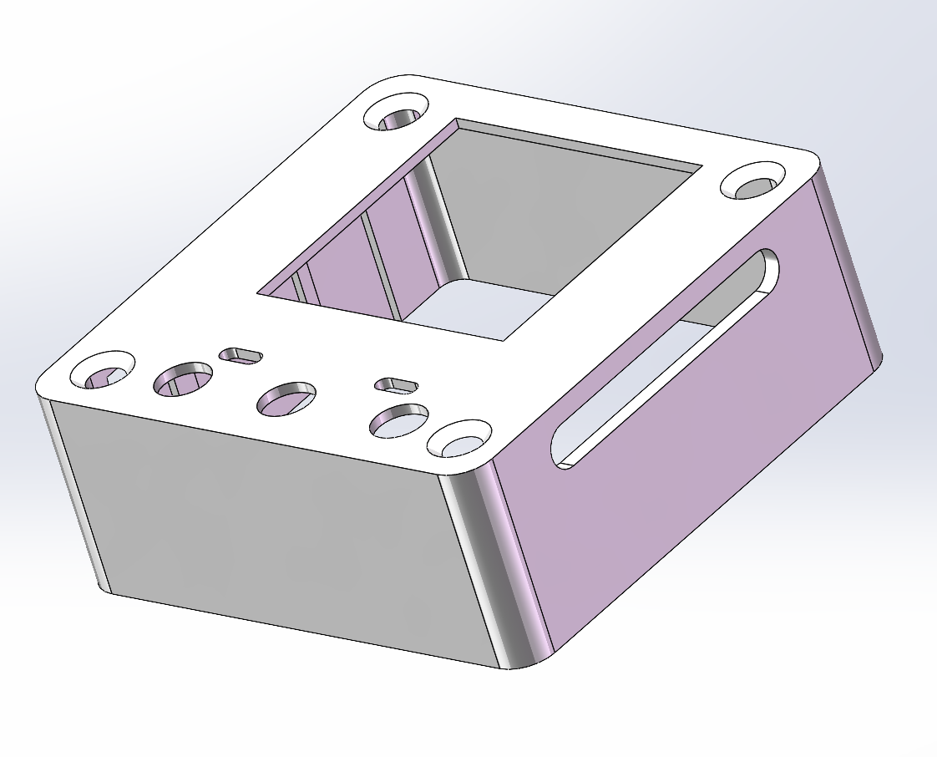
顶部包含四个用于放置平头螺丝的异形孔，为OLED、LED及按钮预留的通孔以及左右两侧为按钮及输出端预留的通孔，整体尺寸与底部保持一致，并进行部分倒角处理。
底部、顶部通过3D打印成型，并采用四枚长螺丝直接固定，通过异形孔设计保证设备整体平滑，无突出法兰或多余构件，并通过注胶封堵部分孔洞。

软件设计
软件整体架构如下图所示
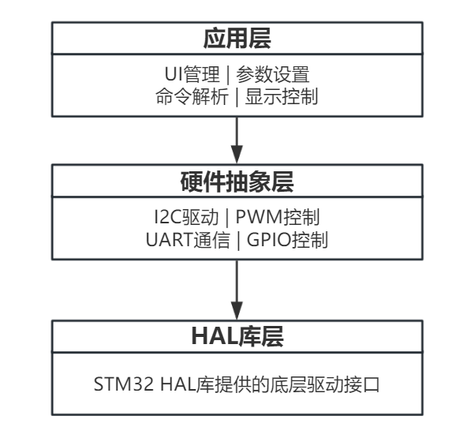
图 10软件架构
本系统采用经典的分层软件架构设计，确保代码的可维护性和可扩展性。整个软件架构分为三个主要层次：应用层、硬件抽象层和HAL库层。
应用层是系统的最高层，负责实现所有用户可见的功能逻辑。UI管理模块处理OLED显示屏的界面渲染和用户交互逻辑，包括主界面显示、设置页面切换以及参数高亮显示等功能。参数设置模块管理四个通道的所有输出参数，包括电流值、电压值、PWM频率和占空比等的存储和验证。命令解析模块负责解析来自UART接口的远程控制命令，支持标准化的命令格式，并提供错误检测和响应反馈机制。显示控制模块协调各种显示内容的更新，确保界面信息的实时性和准确性。
硬件抽象层在应用层和底层硬件之间提供了一层抽象接口，屏蔽了具体硬件实现的细节。I2C驱动模块封装了与DAC芯片的通信协议，提供简洁的函数接口供上层调用，并处理设备检测和错误处理。PWM控制模块管理四个独立的定时器通道，提供频率和占空比的动态配置功能。UART通信模块实现了中断驱动的串口数据收发，确保命令处理的实时性。GPIO控制模块管理按键输入的检测和消抖处理，支持短按和长按的区分识别。这种分层设计使得系统具有良好的模块化特性，便于单独测试和后期维护。
系统主流程如下图所示。系统初始化阶段是程序执行的起点，首先进行底层硬件的配置。HAL_Init()函数完成系统基础设置，包括中断向量表配置和系统时钟准备。SystemClock_Config()将系统主频设置为72MHz，为各外设提供稳定的时钟源。接下来依次初始化GPIO、UART、I2C和四个定时器模块，建立与外部设备的通信接口。这个阶段的初始化顺序经过精心设计，确保各模块之间的依赖关系得到正确处理。
应用层初始化阶段在硬件初始化完成后执行，主要进行业务逻辑相关的准备工作。initChannels()函数为四个通道设置默认参数，包括输出模式、数值范围和PWM配置等。initUIState()初始化用户界面状态，设定默认显示页面和选中项。Check_I2C_Devices()执行设备自动检测，扫描I2C总线上的DAC芯片，并更新连接状态标志。OLED_Init()完成显示屏的硬件初始化，准备显示用户界面。最后启动定时器和PWM输出，使系统进入工作状态。
主循环执行阶段是系统的核心运行逻辑，采用轮询方式处理各种任务。显示更新任务以100ms的周期执行，首先清空显示缓存，然后根据当前界面状态调用相应的显示函数。showUI()显示主界面，包含四个通道的状态和参数信息，而showSettingsPage()显示设置界面的详细参数。显示更新完成后立即刷新OLED屏幕，确保用户看到最新的信息。按键扫描任务同样以100ms周期执行，KeyScan()函数检测三个按键的状态变化，处理按键消抖，并根据按键类型和当前界面状态执行相应的操作逻辑。
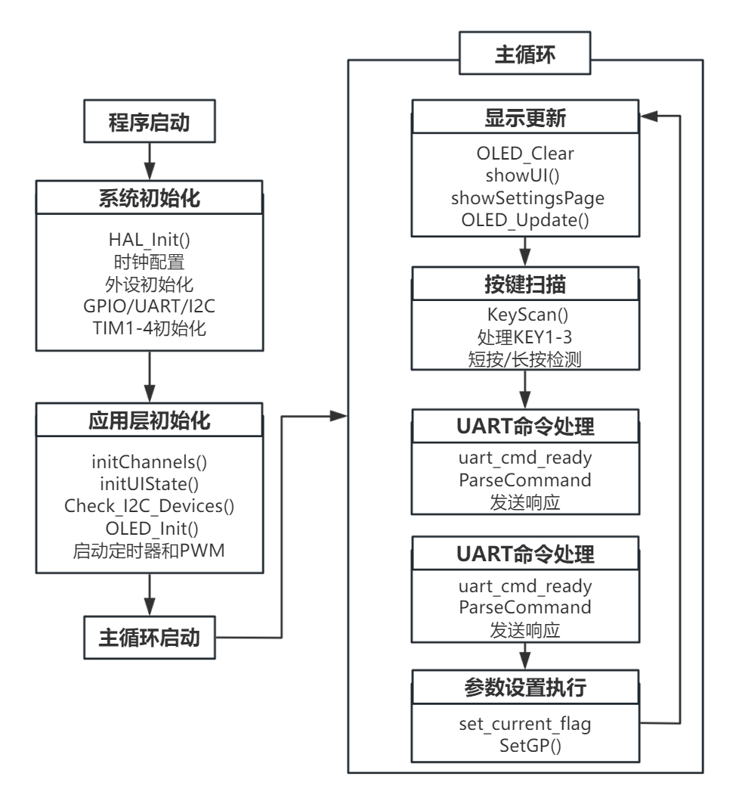
图 11软件主流程
按键处理子流程如下图所示。按键扫描机制采用状态机的方式实现，能够准确区分短按、长按和连续操作。系统为每个按键维护独立的状态变量和计时器，当检测到按键按下时，开始计时并更新按键状态。如果按键持续按下时间超过预设的长按阈值（10ms），系统进入长按处理模式，此时会根据当前的界面状态和选中项执行相应的快速调节操作。按键释放时，根据按压时长判断是短按还是长按操作，执行不同的功能逻辑。
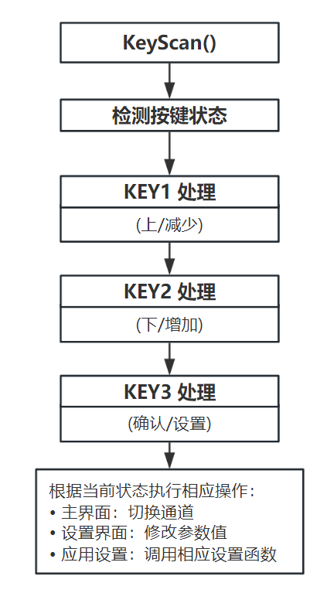
图 12按键子流程
按键功能映射根据当前的界面状态动态调整。在主界面状态下，KEY1和KEY2用于切换选中的通道，支持循环切换；KEY3用于进入设置页面。在设置界面的选择状态下，KEY1和KEY2用于在不同 设置项之间导航，KEY3用于进入编辑状态或返回主界面。在设置界面的编辑状态下，KEY1和KEY2用于增减当前参数值，支持单步调节和长按连续调节；KEY3用于确认当前设置并立即应用到硬件。这种状态相关的按键映射设计，使得用户能够用最少的按键完成复杂的操作。
UART命令处理子流程如下图所示。命令接收机制采用中断驱动方式实现，确保命令处理的实时性。HAL_UART_RxCpltCallback()中断服务函数在接收到每个字符时被调用，将字符存储到接收缓冲区中。当检测到行结束符（'\n'）时，表示一条完整命令接收完成，此时设置命令就绪标志，并将完整命令复制到命令处理缓冲区。这种设计避免了在中断服务函数中执行复杂的命令解析逻辑，保证了系统的实时性能。
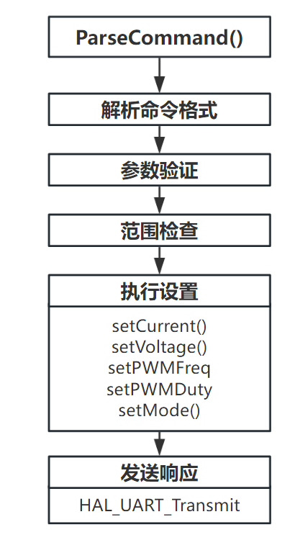
图 13UART命令处理子流程
命令解析处理在主循环中通过检查命令就绪标志来触发执行。ParseCommand()函数使用标准的sscanf()函数解析命令格式，支持多种命令类型：I命令设置电流输出，V命令设置电压输出，F命令设置PWM频率，D命令设置占空比，M命令切换输出模式。每种命令都包含通道号和设置值两个参数，系统会验证通道号的有效范围（1-4）和设置值的合理区间。解析成功后，系统立即调用相应的设置函数更新硬件输出，并通过UART发送执行结果的反馈信息。如果命令格式错误或参数超出范围，系统会发送相应的错误提示信息，帮助用户纠正命令格式。这种设计确保了远程控制的可靠性和用户友好性。

核心代码
通道数据结构：
typedef struct {
uint8_t mode; // 电流/电压模式 (0=电流, 1=电压)
uint16_t current_value; // 电流值 (0.01mA精度)
uint16_t voltage_value; // 电压值 (0.01V精度)
uint16_t pwm_frequency; // PWM频率 (1-1000Hz)
uint8_t pwm_duty_cycle; // PWM占空比 (0-100%)
uint16_t full_scale_A; // 电流满量程校准值
uint16_t full_scale_V; // 电压满量程校准值
uint8_t status; // 通道连接状态
} Channel_t;
UI状态结构：
typedef struct {
uint8_t modeFlag; // 当前显示模式
uint8_t channelFlag; // 当前选择通道 (0-3)
uint8_t inSettingsPage; // 是否在设置页面
uint8_t settingFlag; // 当前高亮设置项
uint8_t isSettingFlag; // 是否在编辑状态
} UIState_t;
DAC输出计算：
电流输出计算：
uint16_t data = (uint16_t)((value + (fullS - value) / fullS * C[channel]) / fullS * 0xFFFF);
电压输出计算：
uint16_t data = (uint16_t)(((float)voltage_value / (float)full_scale_V) * 0xFFFF);
PWM参数计算：
固定预分频：7200分频 => 定时器时钟为10kHz
const uint32_t prescaler = 7199;
const uint32_t timer_clk = 72000000;
const uint32_t arr = (timer_clk / (prescaler + 1)) / freq - 1;
const uint32_t ccr = (uint32_t)((arr + 1) * (duty / 100.0f));
通信协议：

UART命令格式:
命令类型 | 格式 | 说明 | 示例
设置电流 | I= | 设置指定通道电流值(mA) | I1=12.34
设置电压 | V= | 设置指定通道电压值(V) | V2=5.00
设置PWM频率 | F= | 设置PWM频率(Hz) | F3=500
设置PWM占空比 | D= | 设置占空比(%) | D4=80
设置模式 | M= | 设置输出模式(0/1) | M1=0
I2C设备地址映射:
- 通道1 DAC: 0x58
- 通道2 DAC: 0x59
- 通道3 DAC: 0x5A
- 通道4 DAC: 0x5B
用户操作界面:
主界面显示:
C1✓ C2✓ C3✗ C4✓ <- 设备连接状态
Ch1: 12.34mA <- 通道1当前输出
Ch2: 3.50V <- 通道2当前输出
Ch3: 0.00mA <- 通道3当前输出
Ch4: 25.60mA <- 通道4当前输出(高亮选中)
设置界面显示:
Ch1 Settings Back <- 当前通道设置
Mode: Current <- 输出模式
I: 12.34mA <- 电流/电压值
PWM Freq: 1000Hz <- PWM频率
PWM Duty: 50% <- PWM占空比
Cali: 4.40mA <- 校准值(高亮选中)
按键功能定义:
- KEY1: 上/减少 - 通道切换或参数减少
- KEY2: 下/增加 - 通道切换或参数增加
- KEY3: 确认/设置 - 进入设置页面或确认修改
综合上述功能，软件系统通过设计具备以下特点：
- 系统启动时自动检测I2C总线上的DAC设备，实时更新连接状态显示，确保用户了解硬件工作状态。
- 每个通道支持独立的满量程校准，通过软件补偿硬件误差，提高输出精度。
- 支持按键长短按不同操作，短按切换选项，长按快速调节数值，提升操作效率。
- 参数修改后立即生效，无需额外确认步骤，实现所见即所得的操作体验。
- 本地按键操作和远程UART命令控制并存，满足不同应用场景需求。

